รายงานการประชุม
หัวหน้าส่วนราชการ หัวหน้าหน่วยงานรัฐวิสาหกิจ นายอำเภอ
และหัวหน้าหน่วยงานจังหวัดระยอง
ครั้งที่ 12/๒๕๕6
วันพฤหัสบดีที่ 26 ธันวาคม ๒๕๕6 เวลา 09.๐๐ – ๑1.๐๐ น.
ณ ห้องประชุมภักดีศรีสงคราม ศาลากลางจังหวัดระยอง
------------------------------------

ผู้มาประชุม
ส่วนภูมิภาค จำนวน ๓8 หน่วยงาน เข้าประชุม 44 คน
- นายวิชิต ชาตไพสิฐ ผู้ว่าราชการจังหวัดระยอง
- น.อ. กิจพัฒน์ นาคมอญ รอง ผอ.รมน.จว.รย.(ท)
- นายธีรวัฒน์ สุดสุข ปลัดจังหวัดระยอง
- นายสุรศักดิ์ เกษมสุวรรณ หัวหน้าสำนักงานจังหวัดระยอง
- พ.ต.อ. มนเทียร พันธุอิ่ม แทน ผบก.ภ.จว.ระยอง
- นายอดุลย์ บุญสม แทน เจ้าพนักงานที่ดินจังหวัดระยอง
- นายดำรงชัย พุ่มสงวน พัฒนาการจังหวัดระยอง
- นายวิญญู หมั่นการ โยธาธิการและผังเมืองจังหวัดระยอง
- นายแพทย์ชุมพล สุวรรณ นายแพทย์สาธารณสุขจังหวัดระยอง
- แพทย์หญิงอัญชนา ปาลสุทธิ์ แทน ผู้อำนวยการโรงพยาบาลระยอง
- นางสมศรี หลีพงศ์ แทน คลังจังหวัดระยอง
- นางจันทิภา ยั่งยืน แทน พาณิชย์จังหวัดระยอง
- นายอรุณ วิชกิจ ขนส่งจังหวัดระยอง
- พ.อ.บุรินทร์ ฐาปนพงศธร สัสดีจังหวัดระยอง
- นายอโณทัย จูงใจ เกษตรและสหกรณ์จังหวัดระยอง
- นางสาวสุพรรณษา สุขเทศน์ แทน เกษตรจังหวัดระยอง
- นายไสว เขียวจันทร์ ปศุสัตว์จังหวัดระยอง
- นายวัฒนา มัญชุนากร แทน สหกรณ์จังหวัดระยอง
- นางลดาวัลย์ วนโกสุม ประมงจังหวัดระยอง
- พ.อ.อ.อรุโณทัย พิมพาทอง แทน ปฏิรูปที่ดินจังหวัดระยอง
- นางสาวกาญจนา ทัพป้อม แทน อุตสาหกรรมจังหวัดระยอง
- นางสาวรัตนา พละชัย แรงงานจังหวัดระยอง
- นายอำนวย ภู่ระหงษ์ สวัสดิการและคุ้มครองแรงงานจังหวัดระยอง
- นายปรีชา จิตบรรจง พัฒนาสังคมและความมั่นคงของมนุษย์จ.ระยอง
- นางสาวพิศมัย คุโณปการวงศ์ แทน ประกันสังคมจังหวัดระยอง
- นางสิวลัย เสตะจันทน์ แทน จัดหางานจังหวัดระยอง
- นายมาโนช โอสถเจริญ ประชาสัมพันธ์จังหวัดระยอง
- นายบริสุทธิ์ หิรัญวรรณ สถิติจังหวัดระยอง

- นายอาทิตย์ ละเอียดดี ผอ.สำนักงานทรัพยากรธรรมชาติและ สิ่งแวดล้อมจังหวัดระยอง
- นายดำริห์ การควรคิด วัฒนธรรมจังหวัดระยอง
- นายจุมพฏ วรรณฉัตรสิริ หน.สำนักงานป้องกันและบรรเทาสาธารณภัย
จังหวัดระยอง
- นายอนุชา ปุณยานุเดช แทน พลังงานจังหวัดระยอง
- นางกัญญ์ชลา สุขิตรกูล แทน ท่องเที่ยวและกีฬาจังหวัดระยอง
- นางพวงชมพู เปรมประเสริฐ แทน ผอ.สำนักงานคุมประพฤติจังหวัดระยอง
- นายสุเทพ ทีฆายุโก ผู้อำนวยการสำนักงานบังคับคดีจังหวัดระยอง
- นายณวัฒน์ โตศักดิ์ ท้องถิ่นจังหวัดระยอง
- นายชูเกียรติ ชมแก้ว ผอ.สำนักงานพระพุทธศาสนา จ.ระยอง
- ร.ต.ท. ภพชนก ชลานุเคราะห์ จ่าจังหวัดระยอง
- นายอนุรักษ์ คล้ายขำ ป้องกันจังหวัดระยอง
- นางตถิยา โพธิ์แดง หัวหน้าหน่วยตรวจสอบภายใน
- นายประเสริฐศักดิ์ รอดสน หัวหน้ากลุ่มงานข้อมูลสารสนเทศและการสื่อสาร สนจ.รย.
- นายสุรชัย สุขสวัสดิ์ หัวหน้ากลุ่มงานยุทธศาสตร์ฯ สนจ.รย.
- นางสาวอัฐฟ้า ก้อนทอง หัวหน้ากลุ่มบริหารทรัพยากรบุคคล สนจ.รย.
- นายสุปนันท์ สังข์สุวรรณ หัวหน้ากลุ่มงานอำนวยการ สนจ.รย.

ส่วนกลาง จำนวน ๕8 หน่วยงาน เข้าร่วมประชุม 44 คน
- นายเอกคม ด้วงชะเอม อัยการจังหวัดระยอง
- นางสาววาทินี วงษ์วิฑิต อัยการจังหวัดคดีเยาวชนและครอบครัว จ.ระยอง
- นายวิชัย กลมเกลียว แทน ผอ.สำนักงานทางหลวงชนบท จ.ระยอง
- นายเกียรติพงศ์ ณ นคร สรรพากรพื้นที่ระยอง
- นายสนั่น โพธิ์ขำ แทน สรรพสามิตพื้นที่ระยอง ๑
- นางสุรีย์ ศรีสุข สรรพสามิตพื้นที่ระยอง ๒
- นางจงใจ โอคอร์เนอร์ แทน ธนารักษ์พื้นที่ระยอง
- นายสุรพงศ์ วงษ์ชาลี แทน ผอ.สำนักส่งเสริมและพัฒนาการเกษตรเขตที่ 3
จ.ระยอง
- นายสฤษดิ์ชัย ศิริพร ผู้อำนวยการ “สถาบัน กศน.” ภาคตะวันออก
- นางสาวอุไรรัตน์ ชนบำรุง แทน ผู้อำนวยการสำนักงาน กศน. จังหวัดระยอง
- นายสุนทร วิเศษศรี แทน ผอ.สำนักงานเขตพื้นที่การศึกษาประถมศึกษา ระยอง เขต 1
- นายสมหมาย สกุลนัธที แทน ผู้บัญชาการเรือนจำกลางระยอง
- นายรุ่งโรจน์ สถิตย์ ผู้อำนวยการแขวงการทางระยอง
- นายประสานต์ พฤกษาชาติ ผู้อำนวยการโครงการชลประทานระยอง
- นายสุเมธ สายทอง หัวหน้าอุทยานแห่งชาติเขาแหลมหญ้า – หมู่เกาะเสม็ด
- นางกรรณ์นิกา มั่งมิตร แทน ผู้อำนวยการศูนย์วิจัยและพัฒนาประมงชายฝั่งระยอง
- นางอมรรัตน์ คฤคราช แทน ผู้อำนวยการศูนย์วิจัยและพัฒนาประมงน้ำจืดระยอง
- นางเรณู ภูธนะกูล แทน ผู้อำนวยการศูนย์ฝึกและอบรมเด็กและเยาวชนเขต๑
จังหวัดระยอง
- นายพันธ์ ผลทอง ผู้อำนวยการศูนย์ส่งเสริมและพัฒนาอาชีพการเกษตร จังหวัดระยอง (พืชสวน)
- นายพงศธร บ่อเพ็ชร์ แทน ผอ.ศูนย์วิจัยทรัพยากรทางทะเลและชายฝั่งอ่าวไทย ฝั่งตะวันออก
- นายสมพงษ์ กาทอง ผู้อำนวยการศูนย์วิจัยและพัฒนาการเกษตรระยอง
- นายศักดิ์ดา ศรีขาว แทน ผู้อำนวยการสถานีพัฒนาที่ดินระยอง
- นางนฤมล พนาสมธิ์ แทน ผอ.ศูนย์พัฒนาฝีมือแรงงานจ.ระยอง
- นางสาวนิภาพร พรหมศิริ ผู้ปกครองนิคมสร้างตนเองจังหวัดระยอง
- นางศรีสุดา เถาเมืองใจ ผู้ปกครองสถานคุ้มครองสวัสดิภาพเด็ก
ภาคตะวันออก จังหวัดระยอง
- นางสาวสรัณยา สุวรรณรัตน์ แทน ผอ.ศูนย์ฟื้นฟูสมรรถภาพคนงานประจำ
ภาคตะวันออก (จังหวัดระยอง)
- นายสิทธิพร ศรุลัมภ์ แทน ผู้อำนวยการทัณฑสถานเปิดห้วยโป่ง
- นายฤทธา สังขศิลา ผอ.สถานพินิจและคุ้มครองเด็กและเยาวชน
จังหวัดระยอง
- นายศุภกร รักตะสิงห์ แทน หัวหน้าศูนย์ข่าวสารตลาดแรงงานจังหวัดระยอง
- นายณัฐวุฒิ ก้อนซิ่ว หัวหน้าสำนักงานตรวจบัญชีสหกรณ์จังหวัดระยอง
- นายพงษ์ศักดิ์ ศักดิ์ศรีวัฒนา หัวหน้าสถานีอุตุนิยมวิทยาระยอง
- พ.ต.ท.ธนพัฒน์ บรมสุข ผกก.ตรวจคนเข้าเมืองจังหวัดระยอง
- นายสิงห์สมุท ผิวเหลือง ผอ.สถานีวิทยุกระจายเสียงแห่งประเทศไทย จ.ระยอง
- นายณัฏฐ์กัญจ์กร เกตุสุวรรณ แทน นายด่านศุลกากรมาบตาพุด
- นายพงศ์สุธี สุขศิริ หัวหน้าสำนักงานพัฒนาธุรกิจการค้าจังหวัดระยอง
- นางสาวมาลัย ศิริราช แทน ผอ.สำนักงาน คปภ.จังหวัดระยอง
- นางสาวเพชรรุ้ง คนขยัน แทน การค้าภายในจังหวัดระยอง
- ร.อ.เกียรติศักดิ์ ฐิตะสาระ แทน ผู้บังคับกองพันทหารราบที่ 7 กรมทหารราบที่ 3 กองพลนาวิกโยธิน
- พ.ต.ท.สมหมาย ธัญลักษณากุล ผอ.การเลือกตั้งประจำจังหวัดระยอง
- นายธนกวีร์ ทาธรรม แทน ผอ.สำนักงาน ปปช. ประจำจังหวัดระยอง
- นางกนกวรรณ สิงห์กาล หัวหน้าบ้านพักเด็กและครอบครัวจังหวัดระยอง
- นายธนสรรค์ สีสม หน.สนง.กองทุนฟื้นฟูและพัฒนาเกษตรกร
สาขาระยอง
- นางดวงนภา วรรณสุข แทน ผอ.ศูนย์อนุรักษ์ทรัพยากรทางทะเลและชายฝั่งที่ 1
จ.ระยอง

- นายอังกูล รัตนพรหม หัวหน้าศูนย์บริหารจัดการประมงทะเลอ่าวไทย
ฝั่งตะวันออกระยอง
- นางนภัส ทอมุด แทน ผอ.ศูนย์การศึกษาพิเศษ ประจำจังหวัดระยอง

อำเภอ จำนวน ๘ อำเภอ เข้าประชุม 8 คน
- นายนิพนธ์ เลิศศรีสุวัฒนา นายอำเภอเมืองระยอง
- นายสิทธิชัย สวัสดิ์แสน นายอำเภอแกลง
- นายทิวา พรหมอินทร์ นายอำเภอบ้านค่าย
- นายสมชาย พลานุเคราะห์ นายอำเภอบ้านฉาง
- นายวงเทพ เขมวิรัตน์ นายอำเภอปลวกแดง
- นายเวรัชช์ ธาราสมบัติ นายอำเภอวังจันทร์
- นายอินทรีย์ เกิดมณี นายอำเภอเขาชะเมา
- นายมนต์ชัย พินประเสริฐ นายอำเภอนิคมพัฒนา

สถานีตำรวจ จำนวน ๑๖ แห่ง เข้าประชุม 16 คน
- พ.ต.ท.มานิตย์ บุญมาเลิศ แทน ผกก.สภ.เมืองระยอง
- พ.ต.ท.สุเชาว์ ขมสนิท แทน ผกก.สภ.แกลง
- พ.ต.ท.ทวี กุดแถลง แทน ผกก.สภ.บ้านค่าย
- พ.ต.ท.ลัทธศักดิ์ ภูถี่ถ้วน แทน ผกก.สภ.บ้านฉาง
- พ.ต.ท.กฤษณะ วนะบดีนิมิต แทน ผกก.สภ.ปลวกแดง
- พ.ต.ต. สุรเดช บุญธรรม แทน ผกก.สภ.วังจันทร์
- พ.ต.ท.สาธร พนาลิกุล แทร ผกก.สภ.นิคมพัฒนา
- พ.ต.อ.เชนณรงค์ เหยือกเงิน แทน ผกก.สภ.เขาชะเมา
- พ.ต.อ.ประโชติ กันหะ ผกก.สภ.ห้วยโป่ง
- พ.ต.ท. ไพฑูรย์ ปาปะคัง แทน ผกก.สภ.เพ
- พ.ต.ท.สมฤกษ์ ค้ำชู แทน ผกก.สภ.มาบตาพุด
- พ.ต.อ.ธีรวัจน์ เพิ่มวัฒนชัยกุล แทน ผกก.สภ.ปากน้ำประแสร์
- พ.ต.ท.ธีรพงศ์ ศรีตัมภร แทน ผกก.สภ.บ้านกร่ำ
- พ.ต.ท.มนูญ เจริญศรี แทน สวญ.สภ.สำนักทอง
- พ.ต.ท.สังวาล ยังมี สว.สภ.น้ำเป็น
- พ.ต.ต.ชวัลทัต สะอาด แทน สวญ.สภ.หนองกรับ

ส่วนท้องถิ่น จำนวน 4 หน่วยงาน เข้าประชุม 4 คน
- นางมัณฑนา แสงศิวฤทธิ์ แทน นายกองค์การบริหารส่วนจังหวัดระยอง
- นายธนวัฒน์ พ้นชั่ว แทน นายกเทศมนตรีนครระยอง
- นายธงชัย แสงจันทร์ แทน นายกเทศมนตรีเมืองมาบตาพุด
- นายวิชาญ อาจรักษา แทน นายกเทศมนตรีเมืองบ้านฉาง

รัฐวิสาหกิจ จำนวน ๑๔ หน่วยงาน เข้าประชุม 7 คน
- นางภาพิมล มณฑาพงศ์ แทน ผอ.สำนักงาน ททท.ระยอง
- นายทัตพงศ์ สิทธิโชค ผู้อำนวยการศูนย์ กกท.จังหวัดระยอง
- นายอาวุธ สุขสวัสดิ์ แทน ผู้จัดการการประปาส่วนภูมิภาคสาขาระยอง
- นายอุดม เลิศรัตนากุล แทน ผู้จัดการไฟฟ้าส่วนภูมิภาคจังหวัดระยอง
- นายสมชาย นันธิกานนท์ แทน ผู้จัดการส่วนบริการลูกค้าจังหวัดระยอง
- นายไกรสร นนทเกษม ผอ.กองทุนสงเคราะห์การทำสวนยางจังหวัดระยอง
- นายบัณฑูร อุบลประเสริฐ ผู้อำนวยการธนาคารออมสินเขตระยอง
องค์กรภาคเอกชน จำนวน 5 แห่ง เข้าร่วมประชุม 1 คน
- นายสุพัฒน์ อินทรสายัณห์ แทน ประธานหอการค้าจังหวัดระยอง
ผู้ไม่มาประชุม (ติดราชการ)
- รองผู้ว่าราชการจังหวัดระยอง (นายวราวุธ ปิ่นเงิน)
- รองผู้ว่าราชการจังหวัดระยอง (นายทรรศนะ วิชัยธนพัฒน์)
- นายกสมาคมกำนัน ผู้ใหญ่บ้าน จังหวัดระยอง
- ผู้อำนวยการสำนักงานเขตพื้นที่การศึกษาประถมศึกษาระยอง เขต 2
- ผู้อำนวยการเขตพื้นที่การศึกษามัธยมศึกษาเขต ๑๘
- หัวหน้าอุทยานแห่งชาติเขาชะเมา – เขาวง
- ผู้อำนวยการศูนย์วิจัยและพัฒนาประมงทะเลอ่าวไทยฝั่งตะวันออก (ระยอง)
- ประธานกรรมการอาชีวศึกษาจังหวัดระยอง
- ผู้อำนวยการสำนักงานเจ้าท่าภูมิภาคสาขาระยอง
- สารวัตรสถานีตำรวจทางหลวง 3 กองกำกับการ 3 จังหวัดระยอง
- นายด่านศุลกากรมาบตาพุด
- ผู้บังคับกองพันทหารราบที่ 7 กรมทหารราบที่ 3 กองพลนาวิกโยธิน
- กลุ่มตรวจสอบการเงินจังหวัดระยอง สำนักงานการตรวจเงินแผ่นดินภูมิภาคที่ ๒ จังหวัดชลบุรี
- ผู้อำนวยการสำนักจัดการทรัพยากรป่าไม้ที่ 9 (ชลบุรี)
- หัวหน้าสวนพฤกษศาสตร์ระยอง
- สมาชิกสภาพัฒนาการเมืองจังหวัดระยอง
- หัวหน้าสำนักงานหนังสือเดินทางฯ จันทบุรี
- ผู้อำนวยการศูนย์พัฒนาสังคมหน่วยที่ 48 จังหวัดระยอง
- ผู้อำนวยการวิทยุ อ.ส.ม.ท. จังหวัดระยอง
- หัวหน้าที่ทำการไปรษณีย์ระยอง
- ผู้อำนวยการสำนักงานนิคมอุตสาหกรรมมาบตาพุด
- ผู้ช่วยกรรมการผู้จัดการใหญ่แยกก๊าซธรรมชาติ
- หัวหน้าสำนักงานเคหะชุมชนระยอง
- ผู้จัดการธนาคารกรุงไทย จำกัด สาขาระยอง
- ผอ.สนจ.ธ.ก.ส. ระยอง
- ประธานสภาอุตสาหกรรมจังหวัดระยอง
- ประธานคณะกรรมการธรรมาภิบาลจังหวัดระยอง
- ประธานสภาเกษตรกรจังหวัดระยอง
- ประธานสภาวัฒนธรรมจังหวัดระยอง

ผู้เข้าร่วมประชุม
- นางสาวธิติมา ชาญขุนทด เจ้าพนักงานธุรการปฏิบัติงาน สนจ.รย.
- นางสาวปฐมาพร ทวีสุข เจ้าหน้าที่บริหารงานทั่วไป สนจ.รย.

เริ่มประชุม เวลา ๐๙.๐๐ น.
เมื่อที่ประชุมพร้อมแล้ว ผู้ว่าราชการจังหวัดระยอง ประธานในที่ประชุม เปิดประชุมตามวาระ ดังนี้
วาระก่อนการประชุม
๑. พิธีมอบรางวัล
๑.๑ พิธีมอบเข็มเชิดชูเกียรติและเกียรติบัตร “ครูผู้สอนดีเด่น” ประจำปี พ.ศ. 2556
(สำนักงานส่งเสริมการปกครองท้องถิ่นจังหวัดระยอง)
จังหวัดระยอง มีครูในสังกัดองค์กรปกครองส่วนท้องถิ่นในเขตพื้นที่จังหวัดระยอง ได้รับการคัดเลือก จำนวน 10 คน ดังนี้
1. นางบุญชู เสียงเสนาะ โรงเรียนเทศบาลวัดปากน้ำ เทศบาลนครระยอง
2. นางพรวดี เลิศรัตนากุล โรงเรียนเทศบาลวัดโขดทิมทาราม เทศบาลนครระยอง
3. นางอรทัย ก่อศิริไพบูลย์ โรงเรียนนครระยองวิทยาคม เทศบาลนครระยอง
4. นางกวิสรา เทพศาสตรา โรงเรียนเทศบาลมาบตาพุด เทศบาลเมืองมาบตาพุด
5. นายศราวุธ มนต์สวรรค์ โรงเรียนเทศบาลวัดโขดทิมทาราม เทศบาลนครระยอง
6. นายธนพงศ์ ศิริบุตรวงษ์ โรงเรียนเทศบาลวัดโขดทิมทาราม เทศบาลนครระยอง
7. นางสาคร ประทุมยศ โรงเรียนเทศบาลบ้านปากคลอง เทศบาลนครระยอง
8. นางอรุณี ยาระวัง โรงเรียนเทศบาลวัดโขดทิมทาราม เทศบาลนครระยอง
9. นางกนกวรรณ ภาณุทัต โรงเรียนเทศบาลวัดปากน้ำ เทศบาลนครระยอง
10. นางกนกวรรณ ภาณุทัต โรงเรียนเทศบาลวัดปากน้ำ เทศบาลนครระยอง

๑.๒ พิธีมอบโล่เกียรติคุณและใบประกาศเกียรติคุณ ให้แก่ เทศบาลตำบลปากน้ำประแส อำเภอแกลง จังหวัดระยอง
(สำนักงานพัฒนาสังคมและความมั่นคงของมนุษย์จังหวัดระยอง)

2. แนะนำข้าราชการย้ายมาใหม่
- นายวิญญู หมั่นการ โยธาธิการและผังเมืองจังหวัดสมุทรปราการ
มาดำรงตำแหน่ง โยธาธิการและผังเมืองจังหวัดระยอง
- นายสิทธิชัย สวัสดิ์แสน นายอำเภอสารภี จังหวัดเชียงใหม่
มาดำรงตำแหน่ง นายอำเภอแกลง จังหวัดระยอง

วาระที่ ๑ เรื่อง ประธานแจ้งที่ประชุมทราบ
ผู้ว่าราชการจังหวัดระยองอวยพรปีใหม่ 2557 ให้แก่ข้าราชการและครอบครัว พร้อมทั้งเชิญชวนร่วมงานกาชาดจังหวัดระยอง ในวันเสาร์ที่ 28 ธันวาคม 2556 ถึงวันศุกร์ที่ 3 มกราคม 2557 โดยเฉพาะ ในวันอังคารที่ 31 ธันวาคม 2556 เชิญร่วมเคาท์ดาวน์และมอบของรางวัลแก่ประชาชนที่มาร่วมงาน
ที่ประชุม รับทราบและถือปฏิบัติ

วาระที่ ๒ เรื่อง รับรองรายงานการประชุม
- ครั้งที่ 11/๒๕๕6 วันพฤหัสบดีที่ 28 พฤศจิกายน 2556
มติที่ประชุม รับรองรายงานการประชุมครั้งที่ 11/๒๕๕6 วันพฤหัสบดีที่ 28 พฤศจิกายน 2556

วาระที่ 3 เรื่อง สืบเนื่อง
3.1 สถานการณ์ด้านแรงงาน
สำนักงานแรงงานจังหวัดระยอง
ตำแหน่งงานว่างประจำเดือน พฤศจิกายน ๒๕๕6
- ตำแหน่งงานว่าง จำนวน 714 อัตรา
- ผู้ลงทะเบียนสมัครงาน จำนวน 627 คน - บรรจุงาน จำนวน 967 คน
ผลการรับขึ้นทะเบียนประกันตนกรณีว่างงาน
- จำนวนผู้ลงทะเบียนประกันตนกรณีว่างงาน เดือน พฤศจิกายน 2556
รวม 1,276 ราย สาเหตุลาออก 694 คน ถูกเลิกจ้าง 582 คน
- ได้รับการบรรจุงานแล้ว 637 คน - ฝึกอบรมศูนย์พัฒนาฝีมือแรงงาน 3 คน
- ประกอบอาชีพอิสระ 50 คน - ให้คำปรึกษาแนะแนวอาชีพ 88 คน

จำนวนแรงงานต่างด้าวทุกประเภทในจังหวัดระยอง
- จำนวนแรงงานต่างด้าวทุกประเภทในจังหวัดระยอง
เดือน พฤศจิกายน 2556 จำนวน 36,353 คน
ด้านการฟื้นฟูสมรรถภาพคนงาน เดือน ธันวาคม 2556
- จำนวนผู้เข้ารับการฟื้นฟูสมรรถภาพ 240 คน
- มีผู้ที่ได้รับการฟื้นฟูสมรรถภาพสิ้นสุด 93 คน
ที่ประชุม รับทราบ

๓.๒ สถานการณ์ด้านอุตสาหกรรม
(สำนักงานอุตสาหกรรมจังหวัดระยอง)

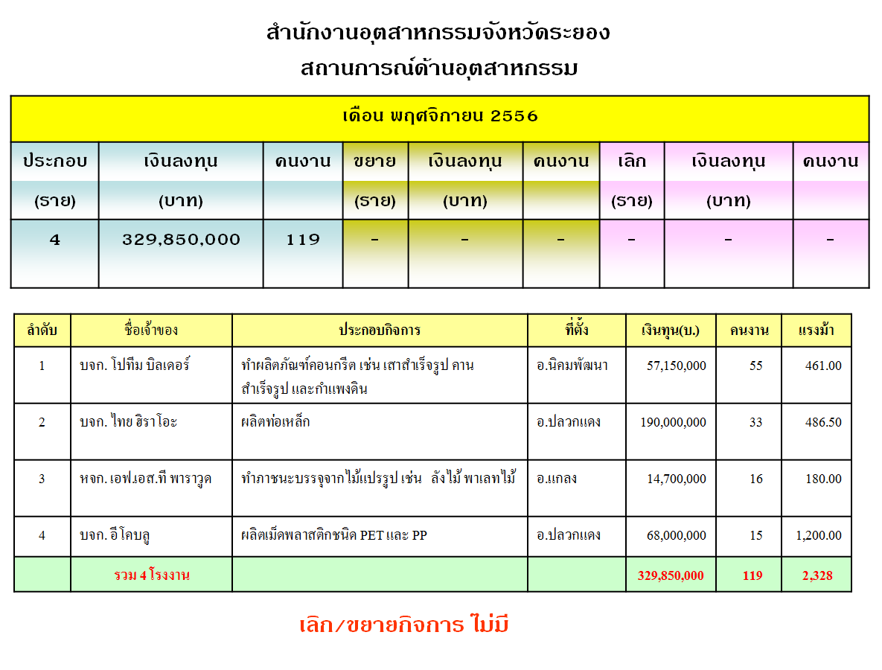
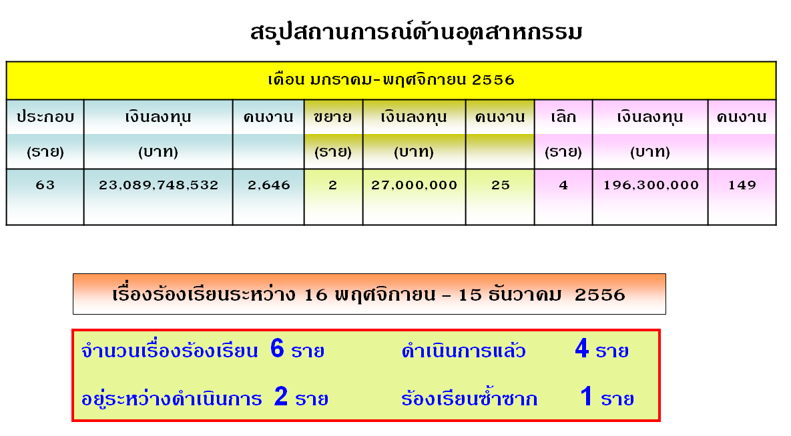

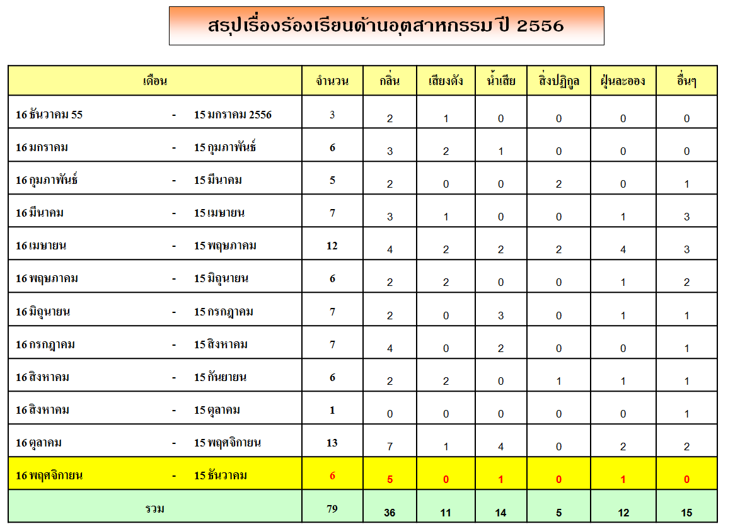

ที่ประชุม รับทราบ

๓.3 สถานการณ์การคลังและแนวทางการเร่งรัดติดตามการใช้จ่ายเงิน
(สำนักงานคลังจังหวัดระยอง)

สถานการณ์การคลังและการเร่งรัดติดตามการใช้จ่ายเงินงบประมาณ ประจำปีงบประมาณ พ.ศ. 2557
- การจัดเก็บรายได้แผ่นดิน ประจำปีงบประมาณ พ.ศ. 2557
สรุปผลการจัดเก็บรายได้จังหวัดระยอง ประจำเดือนพฤศจิกายน 2556
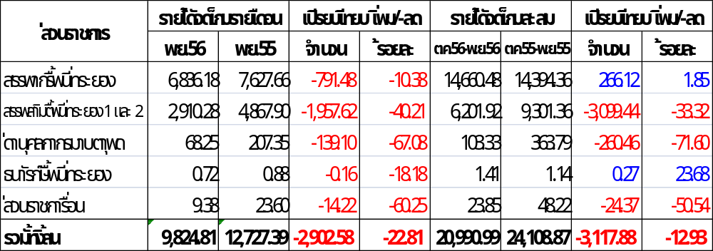

- การเบิกจ่ายเงินงบประมาณ ประจำปีงบประมาณ พ.ศ. 2557
- ผลการเบิกจ่ายเงินงบประมาณรายจ่ายประจำปีงบประมาณ พ.ศ. 2557
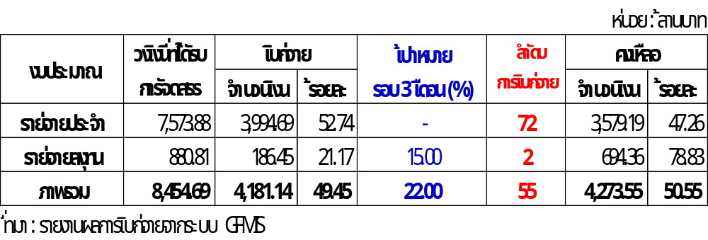ตั้งแต่ต้นปีงบประมาณ สิ้นสุด ณ วันที่ 20 ธันวาคม 2556

- ผลการเบิกจ่ายเงินงบประมาณจังหวัด (งบจังหวัด) ประจำปีงบประมาณ พ.ศ. 2557
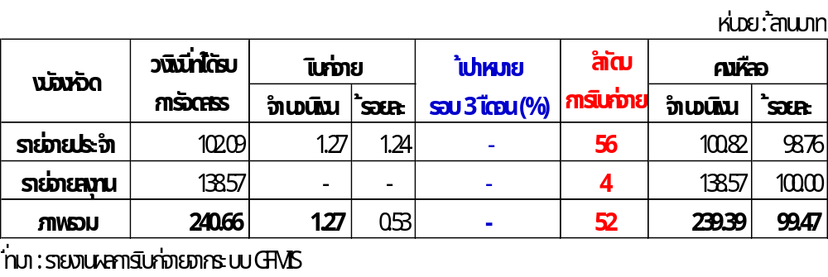ตั้งแต่ต้นปีงบประมาณ สิ้นสุด ณ วันที่ 20 ธันวาคม 2556

- ผลการเบิกจ่ายเงินงบยุทธศาสตร์การพัฒนากลุ่มจังหวัด (งบกลุ่มจังหวัด) ประจำปีงบประมาณ พ.ศ. 2557
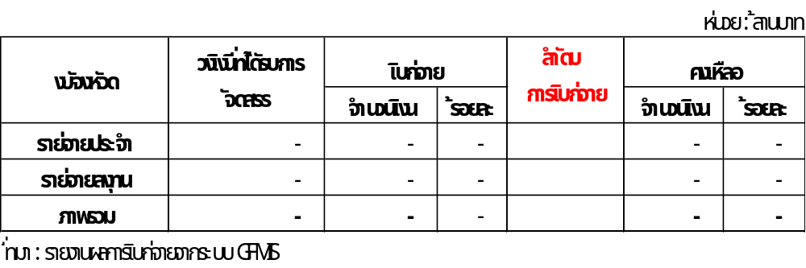ตั้งแต่ต้นปีงบประมาณ สิ้นสุด ณ วันที่ 20 ธันวาคม 2556

- ผลการเบิกจ่ายเงินกันไว้เบิกเหลื่อมปีประจำปีงบประมาณ พ.ศ. 2557
ตั้งแต่ต้นปีงบประมาณ สิ้นสุด ณ วันที่ 20 ธันวาคม 2556
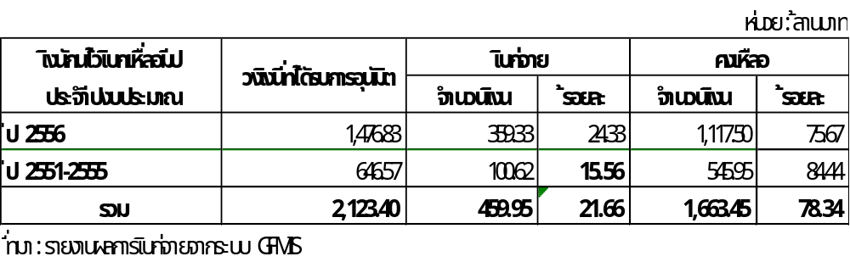

การแจ้งเวียนหนังสือของสำนักงานคลังจังหวัดระยอง
ในเดือนธันวาคม 2556 สำนักงานคลังจังหวัดระยองได้แจ้งเวียนหนังสือเพื่อให้ส่วนราชการทราบและถือปฏิบัติต่อไป 2 ฉบับ รวม 3 เรื่อง ดังนี้
- หนังสือสำนักงานคลังจังหวัดระยอง ที่ รย 0003/ว 0129 ลงวันที่ 25 พฤศจิกายน 2556 แจ้งเวียนหนังสือ รวม 1 เรื่อง
- หนังสือสำนักงานคลังจังหวัดระยอง ที่ รย 0003/ว 0138 ลงวันที่ 20 ธันวาคม 2556 แจ้งเวียนหนังสือ รวม 2 เรื่อง
รายละเอียดของหนังสือสามารถดาวน์โหลดได้ที่เว็บไซต์ สำนักงานคลังจังหวัดระยอง http://klang.cgd.go.th/ryg หัวข้อ หนังสือเวียน/ระเบียบ
ที่ประชุม รับทราบ

๓.4 สถานการณ์ด้านการท่องเที่ยวในจังหวัดระยอง
(สำนักงานท่องเที่ยวและกีฬาจังหวัดระยอง)
Internal tourism in Rayong
 | January-December
 | 2013 | 2012 | Δ(%)
Visitor | 5,547,680 | 5,347,954 | + 3.73
Thai | 5,144,088 | 4,877,889 | + 5.46
Foreigners | 403,592 | 470,065 | - 14.14
Tourist | 3,291,227 | 3,311,227 | - 0.60
Thai | 2,976,403 | 2,928,471 | + 1.64
Foreigners | 314,824 | 382,756 | - 17.75
Excursionist | 2,256,454 | 2,036,727 | + 10.79
Thai | 2,167,685 | 1,949,418 | + 11.20
Foreigners | 88,768 | 87,309 | + 1.67
Revenue ( Million Baht )
Visitor | 20,858.44 | 17,891.39 | + 16.58
Thai | 18,062.20 | 16,144.28 | + 11.88
Foreigners | 2,796.24 | 1,747.11 | + 60.05
สถานการณ์ท่องเที่ยวจังหวัดระยอง (ม.ค. – ธ.ค.2556)
จากข้อมูลรายงานสถิตินักท่องเที่ยวของจังหวัดระยอง ตั้งแต่เดือน มกราคมถึงเดือนธันวาคม 2556 ของกรมการท่องเที่ยว กระทรวงการท่องเที่ยวและกีฬา พบว่า จำนวนนักท่องเที่ยว มีอัตราการเปลี่ยนแปลงเพิ่มขึ้นจาก ปี 2555 จากจำนวน 5,347,954 คน เป็น 5,547,680 คน คิดเป็นร้อยละ 3.73 โดยมีสัดส่วนของนักท่องเที่ยวชาวไทยเพิ่มขึ้น จากจำนวน 4,877,889 คน เป็น 5,144,088 คน คิดเป็นร้อยละของจำนวนที่ เพิ่มขึ้น 5.46 และจำนวนนักท่องเที่ยวต่างชาติ จากจำนวน 470,065 คน เป็น 403,592 คน ซึ่งมีจำนวนลดลง คิดเป็นร้อยละ 14.14 จากจำนวนนักท่องเที่ยวที่เพิ่มขึ้นนั้น สัมพันธ์ กับรายได้จากการท่องเที่ยว ซึ่งมีอัตราการเปลี่ยนแปลงเพิ่มขึ้นจาก ปี 2555 จากจำนวน 17,891.39 ล้านบาท เป็นจำนวน 20,858.44 ล้านบาท เพิ่มขึ้นคิดเป็น 16.58 โดยแบ่งเป็นรายได้จากนักท่องเที่ยวชาวไทย จาก 16,144.28 ล้านบาท เป็น 18,062.20 ล้านบาท เพิ่มขึ้น คิดเป็น 11.88 และรายได้จากนักท่องเที่ยวต่างชาติ จาก 1,747.11 เป็น 2,796.24 คิดเป็นร้อยละที่เพิ่มขึ้นเท่ากับ 60.05 ซึ่งจากข้อมูลดังกล่าว พบว่า มีการเติบโตและมีความคึกคักมากเป็นพิเศษโดยเฉพาะอย่างยิ่งช่วงไตรมาสสุดท้าย ทั้งนี้อาจเป็นผลสืบเนื่องมาจาก หน่วยงานต่างๆ ได้ให้ความสำคัญกับการส่งเสริมท่องเที่ยวของจังหวัดระยอง ร่วมกันจัดกิจกรรมหลากหลายรูปแบบเพื่อฟื้นคืนภาพลักษณ์และความเชื่อมั่นด้านการท่องเที่ยว ตลอดจนเผยแพร่สื่อประชาสัมพันธ์เพื่อสร้างความมั่นใจต่อนักท่องเที่ยวและการจัดกิจกรรมส่งเสริมการขายเพื่อฟื้นฟูภาพลักษณ์และกระตุ้นให้เกิดการเดินทางอย่างต่อเนื่อง ซึ่งสอดคล้องกับการดำเนินงานของรัฐบาลที่ได้เร่งพยายามดำเนินการส่งเสริมการท่องเที่ยวในหลากหลายรูปแบบเพื่อกระตุ้นการเดินทางโดยเฉพาะนักท่องเที่ยวต่างชาติ ให้เกิดการเดินทางเข้าสู่ประเทศเพื่อให้บรรลุผลตามนโยบายการสร้างรายได้จากการท่องเที่ยว 2 ล้านล้านบาท
ที่ประชุม รับทราบ

๓.5 สถานการณ์น้ำในจังหวัดระยองและการแก้ไขปัญหาน้ำท่วม
(โครงการชลประทานระยอง)

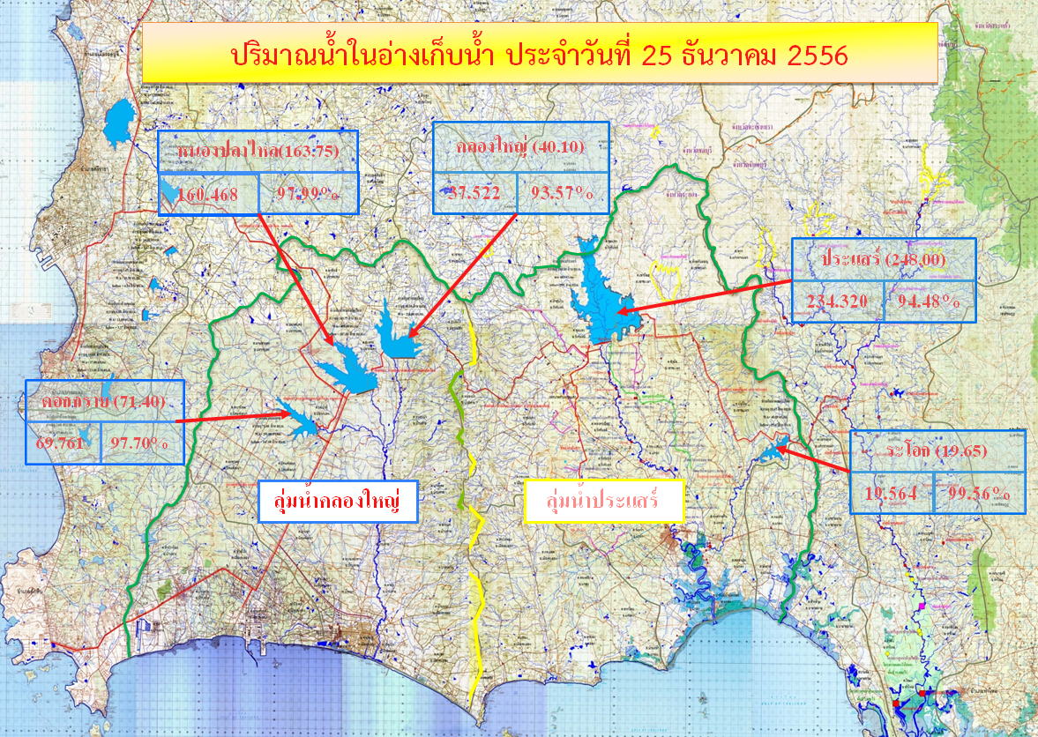

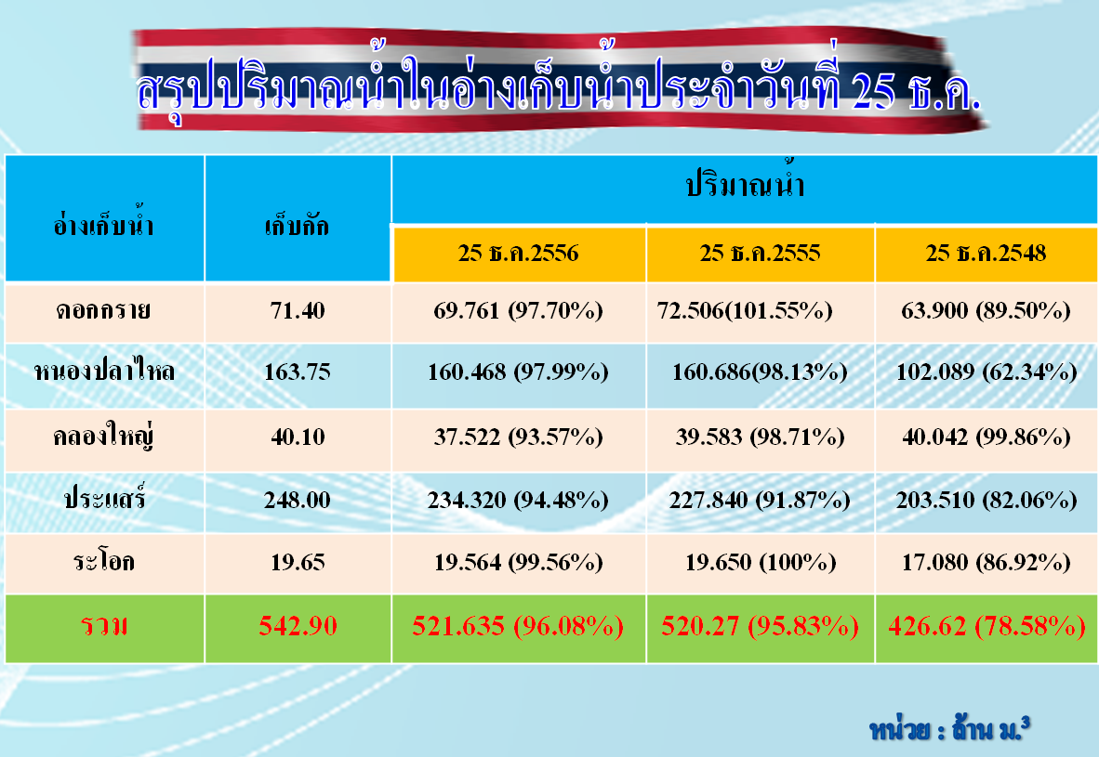
ที่ประชุม รับทราบ
๓.6 สถานการณ์ด้านมลพิษในจังหวัดระยอง
(สำนักงานทรัพยากรธรรมชาติและสิ่งแวดล้อมจังหวัดระยอง)

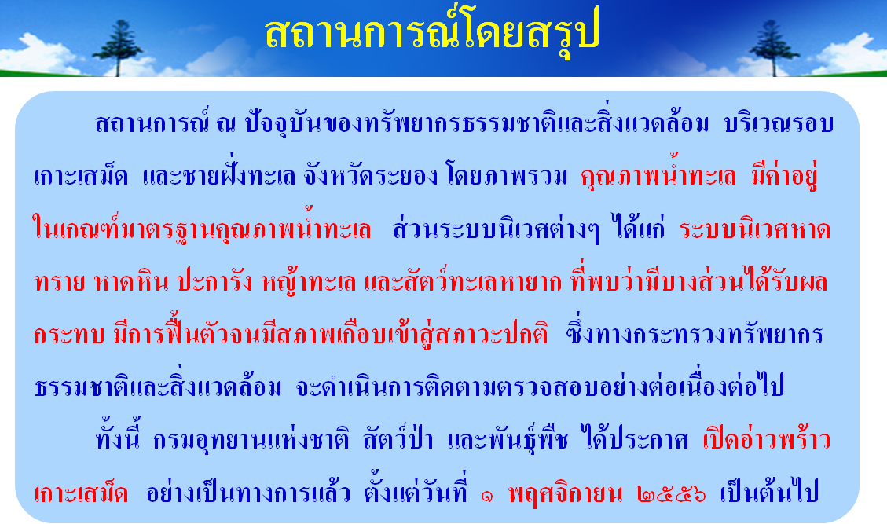

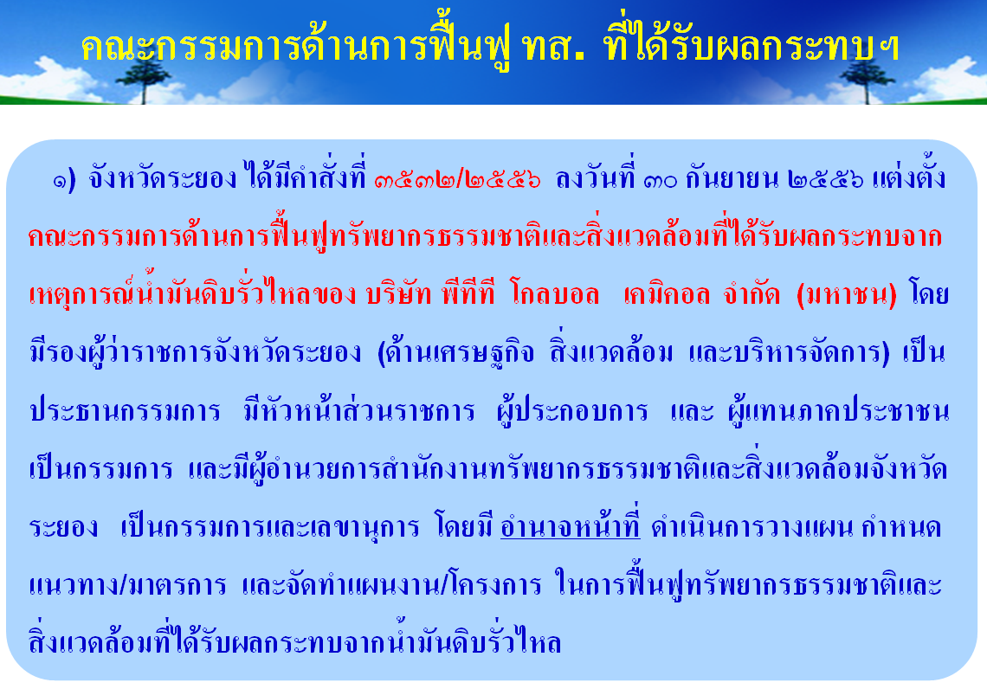
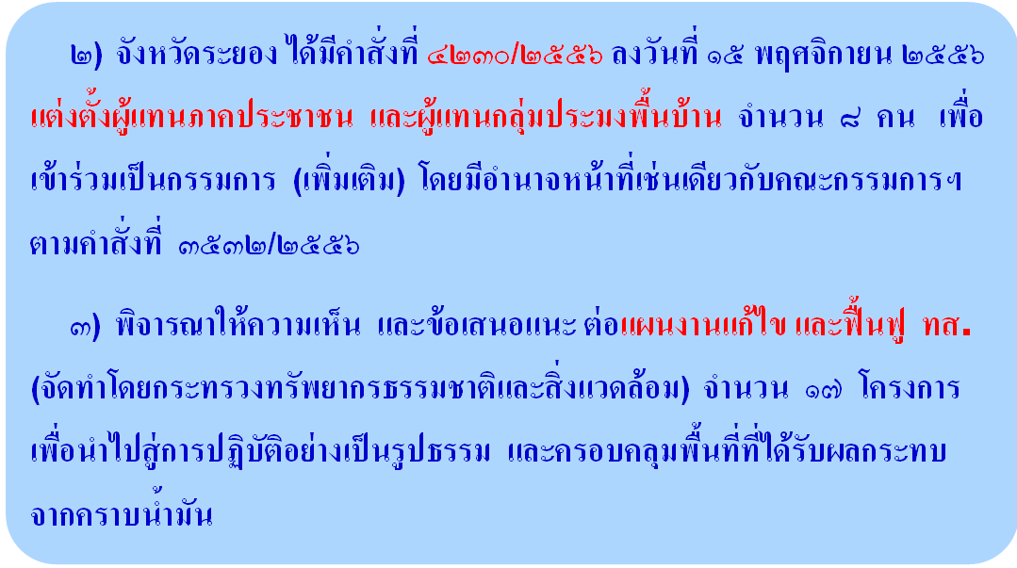
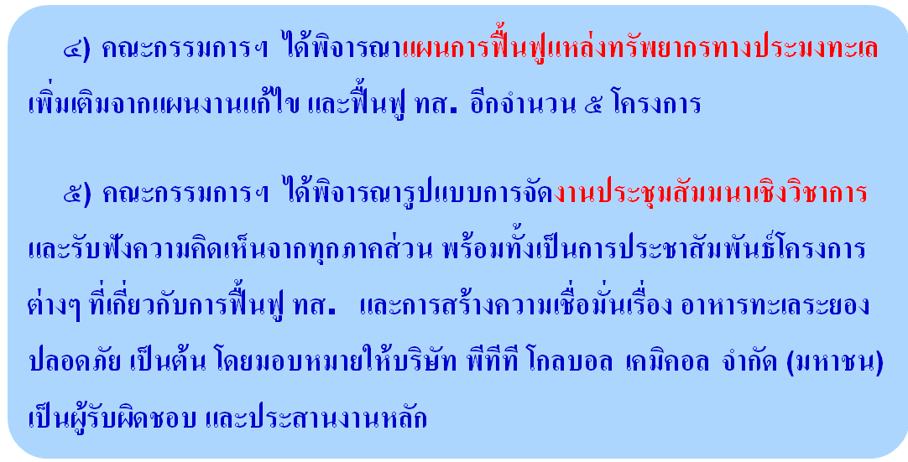
ที่ประชุม รับทราบ

วาระที่ ๔ เรื่อง เพื่อทราบ
4.1 สรุปข่าวสำคัญในรอบเดือนธันวาคม 2556 (ความยาว 5 นาที)
(สำนักงานประชาสัมพันธ์จังหวัดระยอง)
ที่ประชุม รับทราบ

4.2 ขอความร่วมมือกวดขันการปฏิบัติตาม พรบ.ควบคุมเครื่องดื่มแอลกฮอล์ พ.ศ. 2551
(สำนักงานสาธารณสุขจังหวัดระยอง)
ด้วยสำนักงานคณะกรรมการควบคุมเครื่องดื่มแอลกฮอล์ กรมควบคุมโรค กระทรวงสาธารณสุข ได้เน้นเรื่องพระราชบัญญัติควบคุมเครื่องดื่มแอลกฮอล์ พ.ศ. 2551 โดยเฉพาะในช่วงวันหยุดยาวปีใหม่ วันที่ 28 ธันวาคม 2556 ถึงวันที่ 1 มกราคม 2557 โดยขอความร่วมมือให้หน่วยงานทุกหน่วยงานกวดขันเรื่องดังกล่าวด้วย
ที่ประชุม รับทราบ

๔.3 สำนักงานสาธารณสุขจังหวัดระยอง จะออกสำรวจการจัดกระเช้าของขวัญ ปลอดเครื่องดื่มแอลกฮอล์ และสินค้าที่ไม่หมดอายุ (สำนักงานสาธารณสุขจังหวัดระยอง)
สำนักงานสาธารณสุขจังหวัดระยอง กำหนดให้เจ้าหน้าที่ลงพื้นที่ตรวจกระเช้าของขวัญปีใหม่ในห้างสรรพสินค้าและร้านค้าส่งทุกแห่งในจังหวัด เพื่อให้ความเชื่อมั่นและแนะนำผู้บริโภคในการเลือกกระเช้าอย่างมีคุณภาพและปลอดภัย ทั้งนี้แนะนำผู้บริโภคเลือกซื้อกระเช้าของขวัญปีใหม่ด้วยผลิตภัณฑ์สุขภาพ จากสินค้าโอท็อป และเตือนผู้ประกอบการต้องแสดงฉลากของอาหารที่จัดรวมอยู่ในภาชนะเดียวกัน มีข้อความภาษาไทยที่เห็นได้ชัดเจน ระบุชื่อ ประเภทหรือชนิดของอาหาร และวันเดือนปีที่หมดอายุ หรือควรบริโภคก่อนของอาหารแต่ละรายการที่บรรจุ เพื่อให้ผู้บริโภคได้รับผลิตภัณฑ์อาหารที่บรรจุในกระเช้าอย่างมีคุณภาพ หากพบการจำหน่ายกระเช้าที่มีผลิตภัณฑ์อาหารหมดอายุ หรือไม่มีฉลากรวมบนกระเช้า ขอให้แจ้งร้องเรียนได้ที่กลุ่มงานคุ้มครองผู้บริโภคและเภสัชสาธารณสุขจังหวัดระยอง โทร. 0 3896 7532 หรือ www.rayongfda.org
ที่ประชุม รับทราบ

4.4 กำหนดการพิธีเจริญพระพุทธมนต์ถวายพระพรชัยมงคลและถวายเป็นพระราชกุศล แด่พระบาทสมเด็จพระเจ้าอยู่หัว และสมเด็จพระนางเจ้าฯ พระบรมราชินีนาถ ณ พระอุโบสถ วัดพระศรีรัตนศาสดาราม
(สำนักงานพระพุทธศาสนาจังหวัดระยอง)
กำหนดพิธีเจริญพระพุทธมนต์และเจริญจิตภาวนา เพื่อถวายพระพรชัยมงคลและถวายเป็น พระราชกุศลแด่พระบาทสมเด็จพระเจ้าอยู่หัว และสมเด็จพระนางเจ้าฯ พระบรมราชินีนาถ ณ พระอุโบสถ วัดพระศรีรัตนศาสดาราม จำนวน 12 ครั้ง ดังนี้
ครั้งที่ 1 วันอาทิตย์ที่ 5 มกราคม 2557 เวลา 16.00 น.
ครั้งที่ 2 วันพุธที่ 5 กุมภาพันธ์ 2557 เวลา 16.00 น.
ครั้งที่ 3 วันพุธที่ 5 มีนาคม 2557 เวลา 16.00 น.
ครั้งที่ 4 วันเสาร์ที่ 5 เมษายน 2557 เวลา 16.00 น.
ครั้งที่ 5 วันพุธที่ 7 พฤษภาคม 2557 เวลา 16.00 น.
ครั้งที่ 6 วันพฤหัสบดีที่ 5 มิถุนายน 2557 เวลา 16.00 น.
ครั้งที่ 7 วันเสาร์ที่ 5 กรกฏาคม 2557 เวลา 16.00 น.
ครั้งที่ 8 วันอังคารที่ 5 สิงหาคม 2557 เวลา 16.00 น.
ครั้งที่ 9 วันศุกร์ที่ 5 กันยายน 2557 เวลา 16.00 น.
ครั้งที่ 10 วันอาทิตย์ที่ 5 ตุลาคม 2557 เวลา 16.00 น.
ครั้งที่ 11 วันพุธที่ 5 พฤศจิกายน 2557 เวลา 16.00 น.
ครั้งที่ 12 วันพฤหัสบดีที่ 4 ธันวาคม 2557 เวลา 16.00 น.
โดยกำหนดให้วัดในส่วนภูมิภาค ประกอบพิธีตามวันเวลาดังกล่าว ดังนี้
1. วัดทุกวัดประกอบพิธีมหามงคลเฉลิมพระพุทธมนต์และเจริญจิตภาวนา เพื่อถวายพระพรชัยมงคล และถวายเป็นพระราชกุศล
2. สำนักปฏิบัติธรรมประจำจังหวัด จัดให้มีการปฏิบัติธรรมในช่วงวันดังกล่าว
ที่ประชุม รับทราบ

๔.5 กำหนดการบำเพ็ญกุศลสวดพระอภิธรรมอุทิศถวายแด่ สมเด็จพระญาณสังวร สมเด็จพระสังฆราชสกลมหาสังฆปริณายก
(สำนักงานพระพุทธศาสนาจังหวัดระยอง)
กำหนดการบำเพ็ญกุศลสวดพระอภิธรรม อุทิศถวายแด่ สมเด็จพระญาณสังวร สมเด็จพระสังฆราช สกลมหาสังฆปริณายก ในวันศุกร์ที่ 31 มกราคม 2557 เวลา 10.30 น. ณ วัดเนินพระ ตำบลเนินพระ อำเภอเมืองระยอง จังหวัดระยอง
ที่ประชุม รับทราบ

๔.6 พิธีทำบุญตักบาตรข้าวสารอาหารแห้ง ถวายพระสงฆ์สามเณร 99 รูป เนื่องในโอกาสวันขึ้นปีใหม่พุทธศักราช 2557
(สำนักงานพระพุทธศาสนาจังหวัดระยอง)
กำหนดการพิธีทำบุญตักบาตรข้าวสารอาหารแห้ง ถวายพระสงฆ์สามเณร 99 รูป เนื่องในโอกาสวันขึ้นปีใหม่พุทธศักราช 2557 ในวันพุธที่ 1 มกราคม 2557 เวลา 06.30 น. ณ บริเวณหอพระพุทธอังคีรส สวนศรีเมือง อำเภอเมืองระยอง จังหวัดระยอง
ที่ประชุม รับทราบ

๔.7 การเตรียมความพร้อมการเลือกตั้งสมาชิกสภาผู้แทนราษฎรเป็นการทั่วไป (กรณียุบสภา)
(สำนักงาน กกต. จังหวัดระยอง)

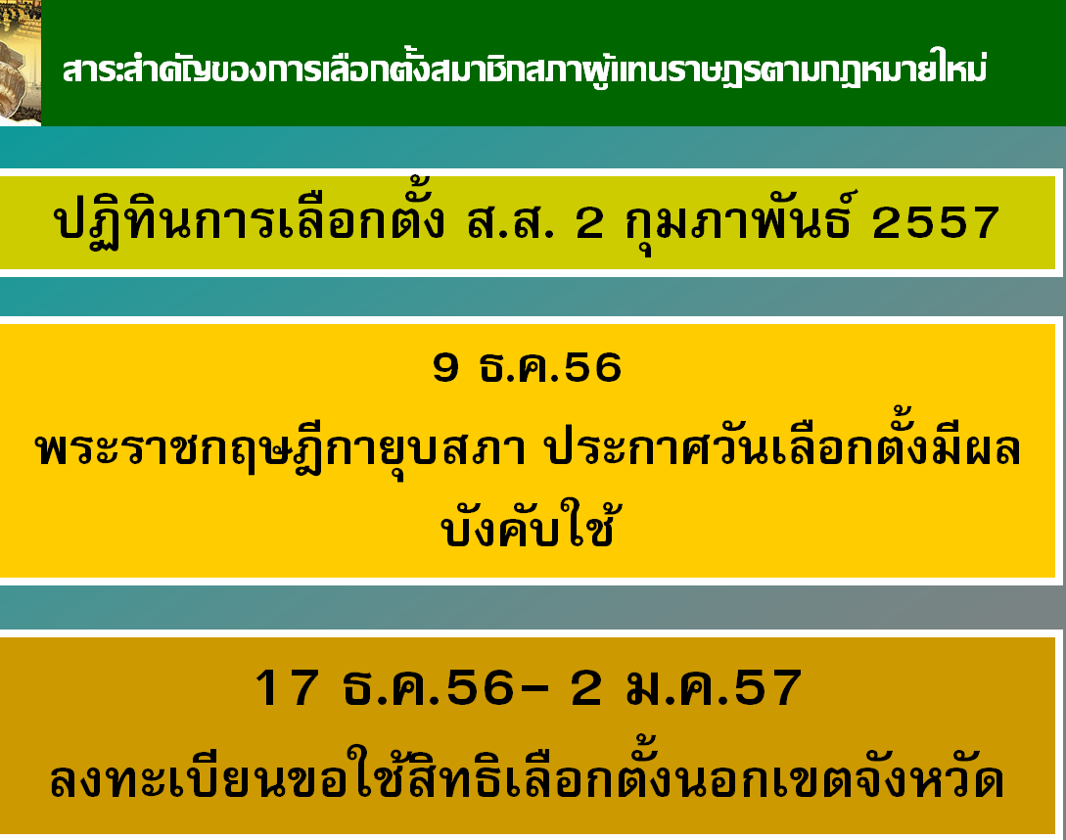

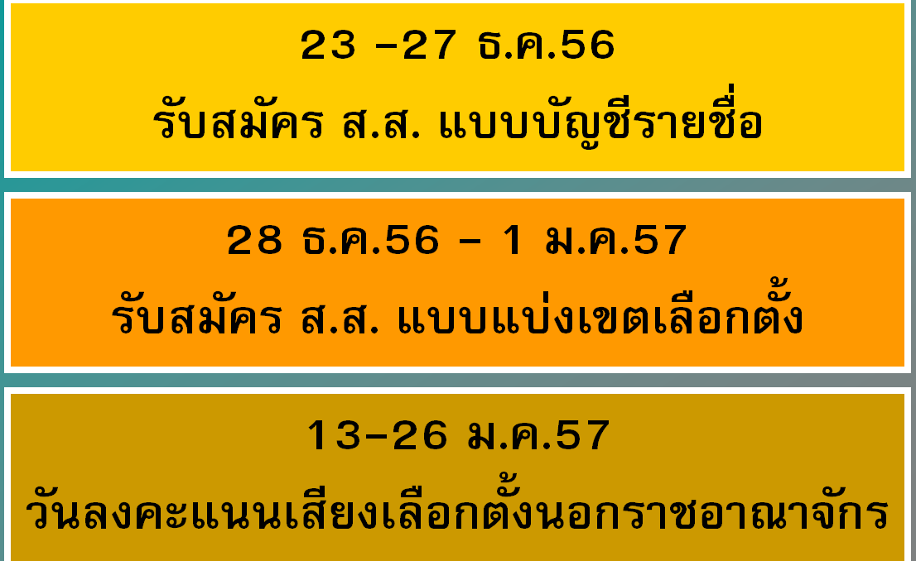
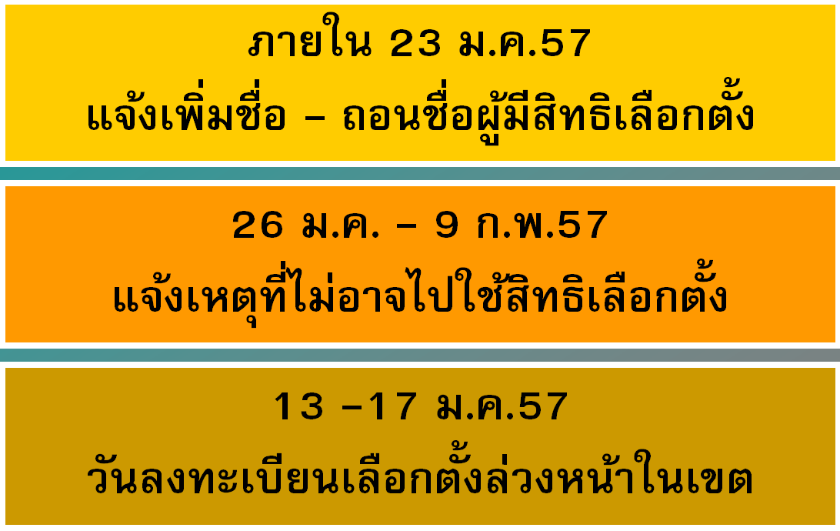

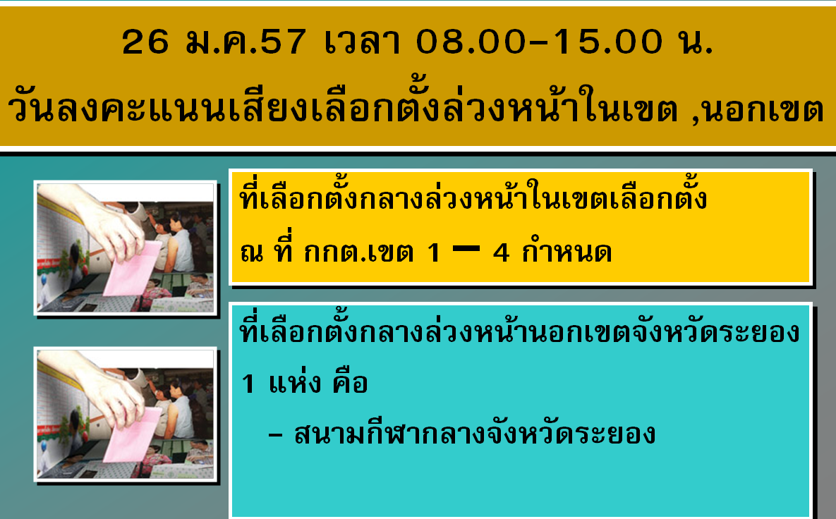
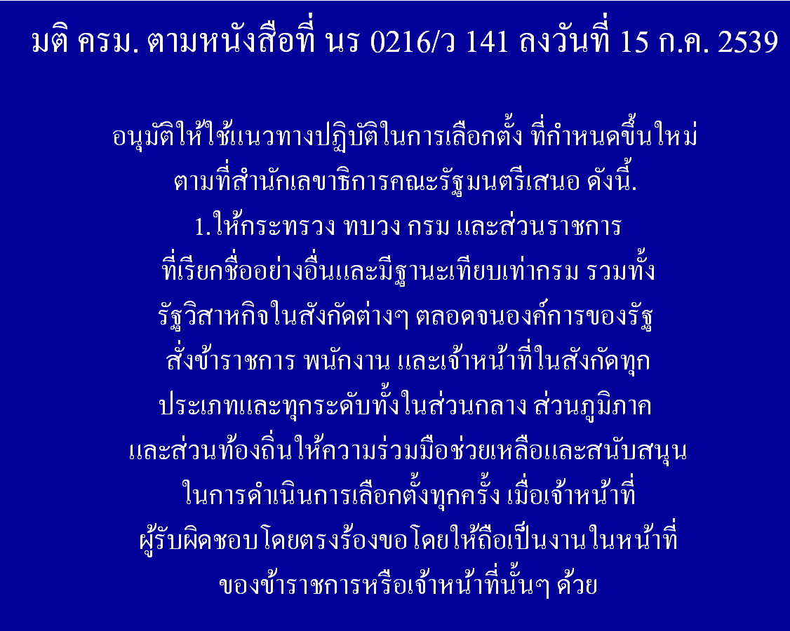

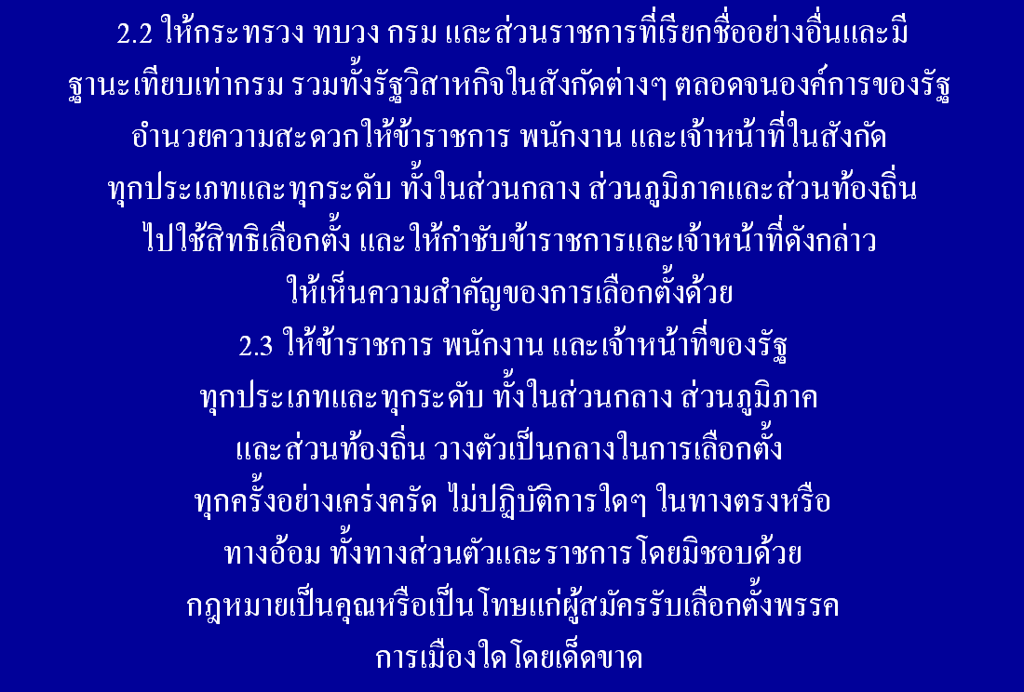
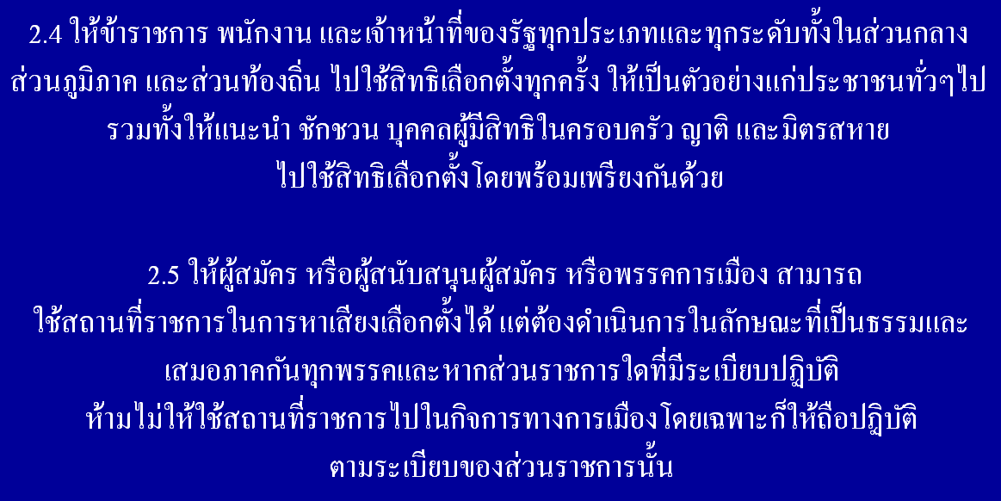

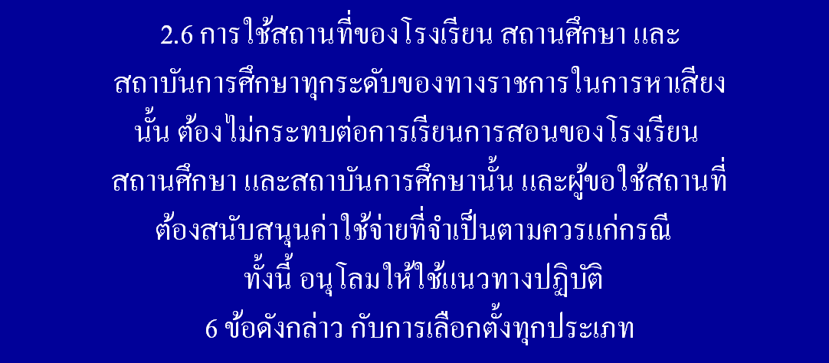
ที่ประชุม รับทราบ

๔.8 สภากาแฟสัญจร ครั้งที่ 1/2557
(สำนักงานจังหวัดระยอง)
สภากาแฟสัญจร ครั้งที่ 1/2557 วันพฤหัสบดีที่ 9 มกราคม 2557 เวลา 07.30-08.30 น. ณ โรงพยาบาลกรุงเทพระยอง กระทรวงสาธารณสุข เป็นเจ้าภาพ
ที่ประชุม รับทราบ

๔.9 พิธีบวงสรวงและถวายราชสักการะพระบรมรูปจำลองสมเด็จพระเจ้าตากสินมหาราช ประจำปี 2556
(สำนักงานจังหวัดระยอง)
พิธีบวงสรวงและถวายราชสักการะพระบรมรูปจำลองสมเด็จพระเจ้าตากสินมหาราช ประจำปี 2556 ณ บริเวณพิธีศาลสมเด็จพระเจ้าตากสินมหาราชฯ วัดลุ่ม พระอารามหลวง อำเภอเมืองระยอง จังหวัดระยอง
ที่ประชุม รับทราบ
๔.10 การจัดงาน “วันพ่อขุนรามคำแหงมหาราช”
(สำนักงานจังหวัดระยอง)
การจัดงาน “วันพ่อขุนรามคำแหงมหาราช” ในวันศุกร์ที่ 17 มกราคม 2557 ณ หอประชุม ศูนย์ราชการจังหวัดระยอง อำเภอเมืองระยอง จังหวัดระยอง
ที่ประชุม รับทราบ

๔.11 โครงการ “หน่วยบำบัดทุกข์ บำรุงสุข สร้างรอยยิ้มให้ประชาชน”
(ที่ทำการปกครองจังหวัดระยอง)
โครงการ “หน่วยบำบัดทุกข์ บำรุงสุข สร้างรอยยิ้มให้ประชาชน” (โครงการจังหวัดเคลื่อนที่) วันพุธที่ 22 มกราคม 2557 เวลา 08.30 – 12.00 น. ณ องค์การบริหารส่วนตำบลปลวกแดง บ้านปลวกแดง ตำบลปลวกแดง อำเภอปลวกแดง จังหวัดระยอง
ที่ประชุม รับทราบ

วาระที่ 5 เรื่อง เพื่อพิจารณา
--

วาระที่ 6 เรื่อง อื่นๆ
--
ที่ประชุม รับทราบ

ปิดประชุมเวลา 1๑.00 น.

---------------------------------------------------------------------------------

ลงชื่อ ........................................ผู้จดรายงานการประชุม
(นางสาวธิติมา ชาญขุนทด)
เจ้าพนักงานธุรการปฏิบัติงาน

ลงชื่อ..….......................................ผู้ตรวจรายงานการประชุม
(นายสุปนันท์ สังข์สุวรรณ)
หัวหน้ากลุ่มงานอำนวยการ

